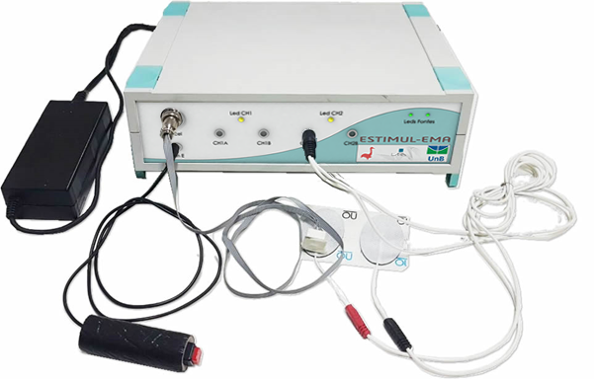

Acelerômetro

Eletrodo autoadesivo siliconado

Fonte

médica

Cabo do eletrodo

Botão de emergência